Capítulo 1 — Gráficos para Variáveis Qualitativas

Um número não diz tudo — às vezes é preciso ver
A pesquisa tinha 400 alunos, quatro categorias e uma tabela de frequências pronta. Mas quando o professor projetou a tabela, metade da turma não conseguiu identificar de imediato qual categoria dominava. Números organizam — gráficos revelam.

💭 Pense um pouco:
Quando você vê um gráfico de pizza com oito fatias parecidas, consegue comparar as categorias com facilidade? Que representação funcionaria melhor?

1. Gráfico de barras e gráfico de colunas
Barras e colunas representam frequências de categorias por retângulos proporcionais — a diferença está na orientação e no contexto de uso.

Tipo | Orientação | Quando usar
Colunas | Categorias no eixo horizontal, retângulos crescem verticalmente | Comparação direta; poucos grupos; nomes curtos
Barras | Categorias no eixo vertical, retângulos crescem horizontalmente | Nomes longos; muitas categorias

Três exigências técnicas valem para os dois tipos:
- Escala a partir do zero: truncar o eixo distorce visualmente as proporções;
- Largura constante: apenas a altura (ou comprimento) varia entre categorias;
- Barras separadas: o espaço entre elas marca que as categorias são distintas — diferente do histograma.

Veja o exemplo abaixo. Uma pesquisa com 200 estudantes sobre transporte até a escola:

Transporte | 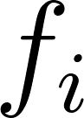 | 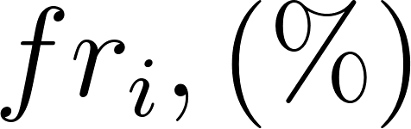
A pé | 60 | 30%
Ônibus | 80 | 40%
Carro/moto | 40 | 20%
Bicicleta | 20 | 10%
Total | 200 | 100%

Para o gráfico de colunas com : eixo horizontal com as quatro categorias; eixo vertical de 0 a 80, marcações em 0, 20, 40, 60, 80; altura de cada coluna igual ao  correspondente; título, rótulos e fonte obrigatórios.

📈 No Dia a Dia:
Relatórios do IBGE usam colunas para comparar grupos etários — nomes curtos que cabem bem no eixo horizontal.

2. Gráfico de setores
O gráfico de setores representa cada categoria como uma fatia de círculo com área proporcional à frequência relativa — responde à pergunta "qual é a parcela de cada parte no todo?".

O ângulo central de cada setor é:

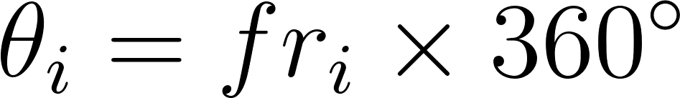

onde 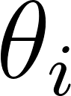 é o ângulo do setor e 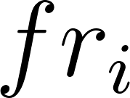 é a frequência relativa em decimal.

Calculando o ângulo para A pé (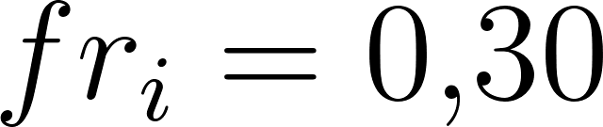):

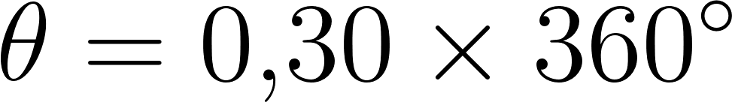

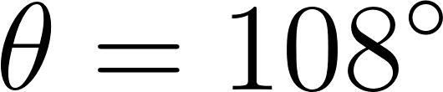

Calculando o ângulo para Ônibus (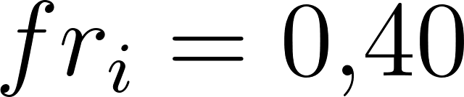):

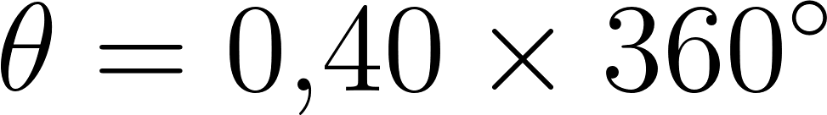

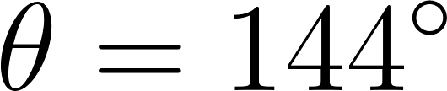

Os demais seguem o mesmo padrão. Tabela completa:

Transporte |  | 
A pé | 0,30 | 108°
Ônibus | 0,40 | 144°
Carro/moto | 0,20 | 72°
Bicicleta | 0,10 | 36°
Total | 1,00 | 360°

Verificação:

A soma dos ângulos deve fechar sempre em 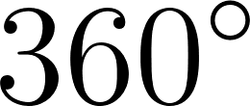.

Duas situações em que o gráfico de setores não é a melhor escolha:
- Muitas categorias semelhantes: com mais de cinco ou seis fatias parecidas, a comparação visual falha — barras são mais eficientes;
- Comparação entre dois grupos: exige dois círculos separados, dificultando a leitura — colunas paralelas são superiores.

⏸️ Pare e Pense:
Uma pesquisa sobre time favorito com 500 pessoas e 12 times diferentes — setores ou barras?

3. Pictogramas
O pictograma substitui retângulos por ícones — cada ícone representa um valor fixo definido na legenda, e a quantidade de ícones por categoria é proporcional à frequência.

A armadilha mais comum é dobrar a altura do ícone para representar o dobro da frequência. Como a área cresce com o quadrado da escala linear, um ícone duas vezes mais alto tem área quatro vezes maior — a percepção visual registra uma diferença muito maior do que a real.

Regra: variação de frequência = variação no número de ícones, nunca no tamanho.

💡 Você sabia?
Pictogramas surgiram em jornais do século XIX para tornar dados acessíveis a leitores sem familiaridade com escalas numéricas.

4. Como escolher o gráfico adequado
A escolha decorre do tipo de dado e do objetivo — não da preferência estética.

Gráfico | Quando usar | Limitação principal
Colunas | Comparar categorias (nomes curtos) | Nomes longos congestionam o eixo
Barras | Comparar categorias (nomes longos) | Menos intuitivo para séries temporais
Setores | Mostrar composição de um todo | Ineficiente com muitas categorias
Pictograma | Comunicação visual de amplo alcance | Escala por tamanho distorce a leitura

🕵️ Caso Real:
Gráficos de aprovação presidencial frequentemente truncam o eixo em 30% — uma variação de 5 pontos percentuais parece triplicar visualmente.

NA VIDA REAL
O IBGE usa colunas para comparar grupos etários e setores para distribuição de escolaridade — porque cada tipo responde a uma pergunta diferente sobre os mesmos dados. Escolher o gráfico errado pode induzir o leitor a conclusões que os dados não sustentam.

E A BÍBLIA NISSO?
"O coração do entendido adquire o conhecimento, e o ouvido dos sábios busca o saber." Provérbios 18:15

Escolher o gráfico certo e manter a escala honesta são decisões éticas, não apenas técnicas. Um gráfico truncado ou mal escolhido distorce a realidade com a mesma eficácia de uma afirmação falsa.

- Represente com fidelidade. A escala correta e o tipo adequado são formas de honestidade com quem lê. "Pesos falsos e medidas falsas são abominação ao Senhor" (Provérbios 20:23).

💬 Para Conversar: Você já foi influenciado por um gráfico que, analisado com cuidado, estava distorcendo a realidade? O que tornava a distorção difícil de notar?

Simplificando
Barras, colunas, setores e pictogramas servem a variáveis qualitativas — cada um responde a uma pergunta diferente sobre os dados. A escolha correta depende do objetivo e do número de categorias; a construção correta exige escala a partir do zero, largura constante e elementos obrigatórios (título, rótulos, fonte).

Para não esquecer
- Barras/colunas: comparação entre categorias — barras para nomes longos, colunas para comparações diretas; eixo sempre a partir do zero;
- Setores: composição de um todo — ângulo central ; ineficiente com muitas categorias semelhantes;
- Pictograma: frequência por número de ícones, nunca por tamanho — dobrar a altura quadruplica a área percebida.

Capítulo 2 — Gráficos para Variáveis Quantitativas

O que o gráfico de barras não consegue mostrar
Um aluno recebeu a lista de notas da turma e usou colunas separadas — uma para cada valor diferente. O resultado foram dezessete colunas espremidas, ilegível. O problema não era o aluno: era a ferramenta. Variáveis quantitativas contínuas agrupadas em classes exigem representações próprias.

💭 Pense um pouco:
Se 80% dos alunos da escola têm entre 14 e 17 anos, que gráfico comunicaria melhor essa distribuição do que uma coluna por idade?

1. Histograma
O histograma representa a distribuição de frequências de variáveis quantitativas agrupadas em classes — e se distingue do gráfico de colunas por três características:

- Barras contíguas: retângulos justapostos, sem espaço — a continuidade dos dados não admite interrupção;
- Base = amplitude da classe: a largura de cada retângulo corresponde ao intervalo 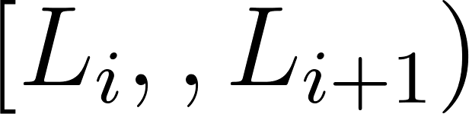;
- Altura = frequência: proporcional a  ou  da classe.

Com classes de mesma amplitude, a área de cada retângulo é proporcional à frequência — e a soma das áreas representa o total dos dados.

💡 Você sabia?
O histograma foi criado por Karl Pearson em 1895; o nome vem do grego histos (mastro), pela semelhança visual com mastros enfileirados.

1.1 Construção e leitura
Tempo de estudo semanal (em horas) de 50 estudantes:

Classe (h) |  | 
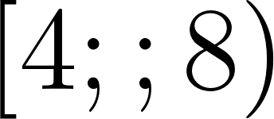 | 5 | 10%
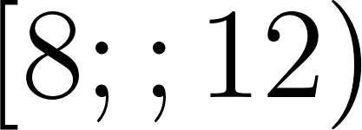 | 12 | 24%
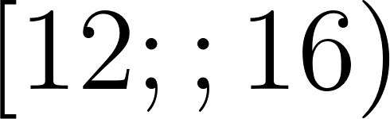 | 18 | 36%
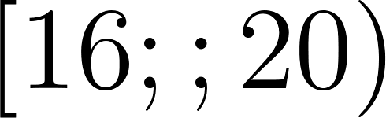 | 10 | 20%
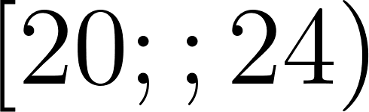 | 5 | 10%
Total | 50 | 100%

Para construir o histograma: eixo horizontal com os limites das classes (4, 8, 12, 16, 20, 24); eixo vertical com  de 0 a 20; retângulos justapostos com base entre os limites e altura igual a ; título, rótulos e fonte obrigatórios.

O histograma revela três aspectos que a tabela esconde:
- Concentração: classes com retângulos mais altos indicam onde os dados se acumulam — no exemplo, 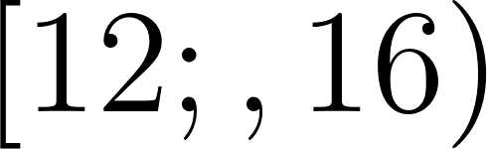 com 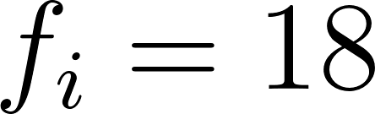;
- Dispersão: histograma largo = dados espalhados; estreito = dados concentrados;
- Assimetria: concentração deslocada para a esquerda ou direita do centro.

⏸️ Pare e Pense:
No histograma do exemplo, a distribuição é simétrica ou assimétrica? Os dados se concentram nos tempos de estudo altos ou baixos?

2. Polígono de frequência
O polígono de frequência é uma linha pelos pontos médios de cada classe — derivado do histograma, permite sobrepor duas distribuições no mesmo gráfico com clareza.

Três passos para construí-lo:

Passo 1 — Calcular o ponto médio 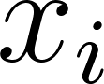 de cada classe:

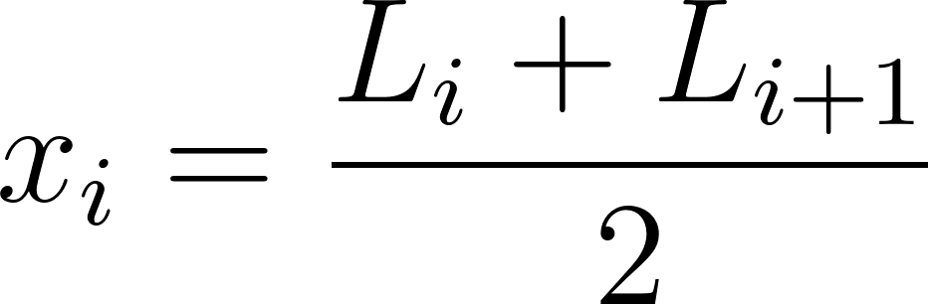

Por exemplo, para a classe :

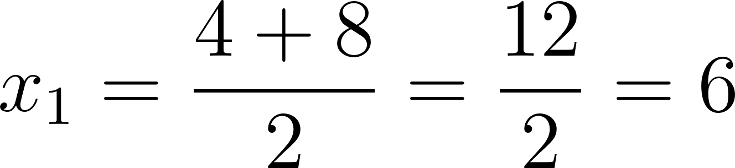

E para a classe :

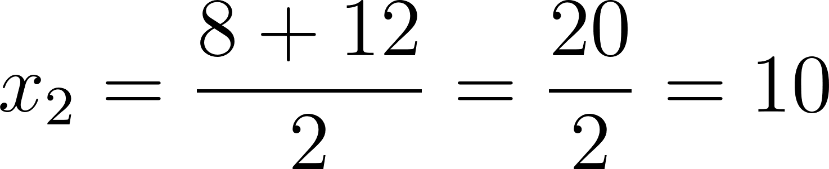

Os demais seguem o mesmo padrão. Tabela completa:

Classe (h) |  |  | Ponto
 | 6 | 5 | (6, 5)
 | 10 | 12 | (10, 12)
 | 14 | 18 | (14, 18)
 | 18 | 10 | (18, 10)
 | 22 | 5 | (22, 5)

Passo 2 — Marcar cada ponto 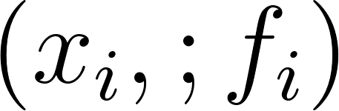 no plano.

Passo 3 — Unir os pontos com segmentos de reta e fechar com 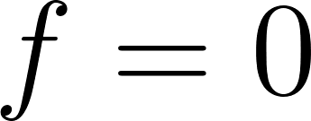 nos extremos — pontos (2, 0) e (26, 0), pontos médios das classes fictícias adjacentes.

📊 Nos Números:
A área sob o polígono de frequência é igual à soma das áreas dos retângulos do histograma correspondente.

3. Ogiva
A ogiva — ou polígono de frequências acumuladas — representa  nos limites superiores das classes. Responde à pergunta: "quantos dados estão abaixo de determinado valor?".

Passo 1 — Calcular  acumulando  classe a classe:

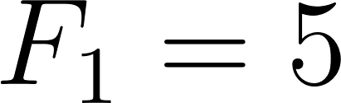

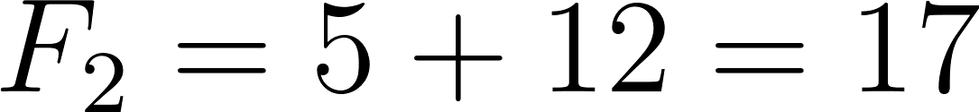

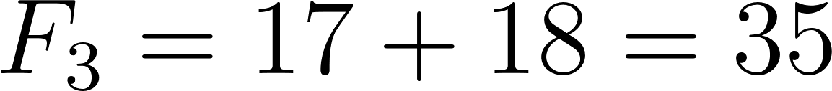

Os demais seguem o mesmo padrão. Tabela completa:

Classe (h) |  |  | Ponto na ogiva
 | 5 | 5 | (8, 5)
 | 12 | 17 | (12, 17)
 | 18 | 35 | (16, 35)
 | 10 | 45 | (20, 45)
 | 5 | 50 | (24, 50)

Passo 2 — Iniciar em 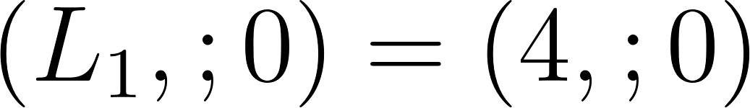 e unir os pontos com segmentos de reta.

3.1 Estimando a mediana pela ogiva
A mediana corresponde ao  associado a 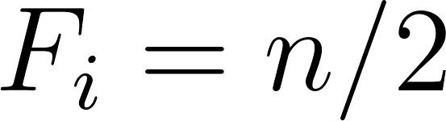 na ogiva.

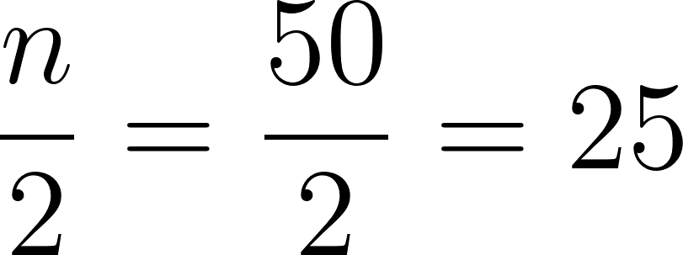

Localizando na tabela:

O valor 25 está entre os pontos (12, 17) e (16, 35) — a mediana pertence à classe .

📈 No Dia a Dia:
Curvas de crescimento infantil usadas em pediatria são ogivas — indicam qual percentual de crianças está abaixo de determinado peso ou altura para a idade.

4. Interpretação crítica: erros e manipulações
Três distorções recorrentes em gráficos:

- Eixo vertical truncado: não iniciar em zero amplifica diferenças pequenas — o mesmo dado parece estável num gráfico e dramático no outro;
- Escala irregular: intervalos desiguais no eixo fazem alturas e inclinações deixarem de ser proporcionais à variação real;
- Área vs. altura: em gráficos 3D e pictogramas, o olho percebe área, não altura — dobrar a altura quadruplica a área percebida.

O efeito do eixo truncado fica claro num exemplo: vendas de 98, 100, 101 e 103 unidades em quatro meses representam uma variação real de apenas . Com eixo de 0 a 120, as colunas parecem idênticas. Com eixo de 96 a 105, as mesmas colunas sugerem crescimento acentuado. Os dados são os mesmos — a percepção muda com o eixo.

Ao analisar qualquer gráfico, quatro perguntas identificam distorções:

- O eixo vertical começa em zero? Se não, a diferença visual é real ou amplificada?
- Os intervalos do eixo são uniformes?
- A escala de ícones usa número de figuras ou tamanho?
- Título e fonte estão presentes?

🕵️ Caso Real:
O TSE obriga institutos a divulgar margem de erro porque candidatos com 49% ± 3% e 51% ± 3% estão estatisticamente empatados — embora o gráfico mostre diferença visual clara.

NA VIDA REAL
Histogramas de distribuição de renda publicados pelo Banco Central mostram imediatamente a concentração de rendimentos nas faixas mais baixas — a assimetria à direita é visível no gráfico, mas se perde em tabelas. A ogiva correspondente permite ler diretamente qual percentual da população recebe abaixo de determinado valor.

E A BÍBLIA NISSO?
"O prudente vê o perigo e busca refúgio; o inexperiente segue adiante e sofre as consequências." Provérbios 27:12

Ler um gráfico criticamente é uma forma de prudência. Escalas truncadas e visualizações distorcidas exploram a tendência de confiar no que se vê sem questionar o que está por trás.

- Examine antes de concluir. Verificar eixos e escala antes de aceitar um gráfico é o mesmo que examinar evidências antes de julgar. "O inexperiente acredita em tudo, mas o prudente examina os seus passos" (Provérbios 14:15).

💬 Para Conversar: Você já tomou uma decisão — de compra, de opinião, de voto — influenciado por um gráfico que depois percebeu ser enganoso? O que teria mudado se tivesse verificado os eixos primeiro?

Simplificando
Histograma, polígono de frequência e ogiva partem da mesma tabela de distribuição de frequências — o histograma mostra a forma da distribuição, o polígono facilita a comparação entre grupos e a ogiva acumula as frequências para responder perguntas sobre posições e percentuais. Os três podem ser distorcidos se a escala não for honesta.

Para não esquecer
- Histograma: barras contíguas, base = amplitude da classe, altura =  — contiguidade é a marca da continuidade dos dados;
- Polígono de frequência: linha pelos pontos , fechada com  nos extremos — vantagem: sobrepor distribuições no mesmo gráfico;
- Ogiva: pontos 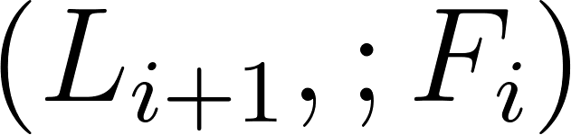 a partir de 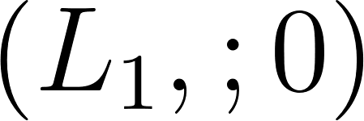 — usada para estimar mediana, quartis e percentuais acumulados.

